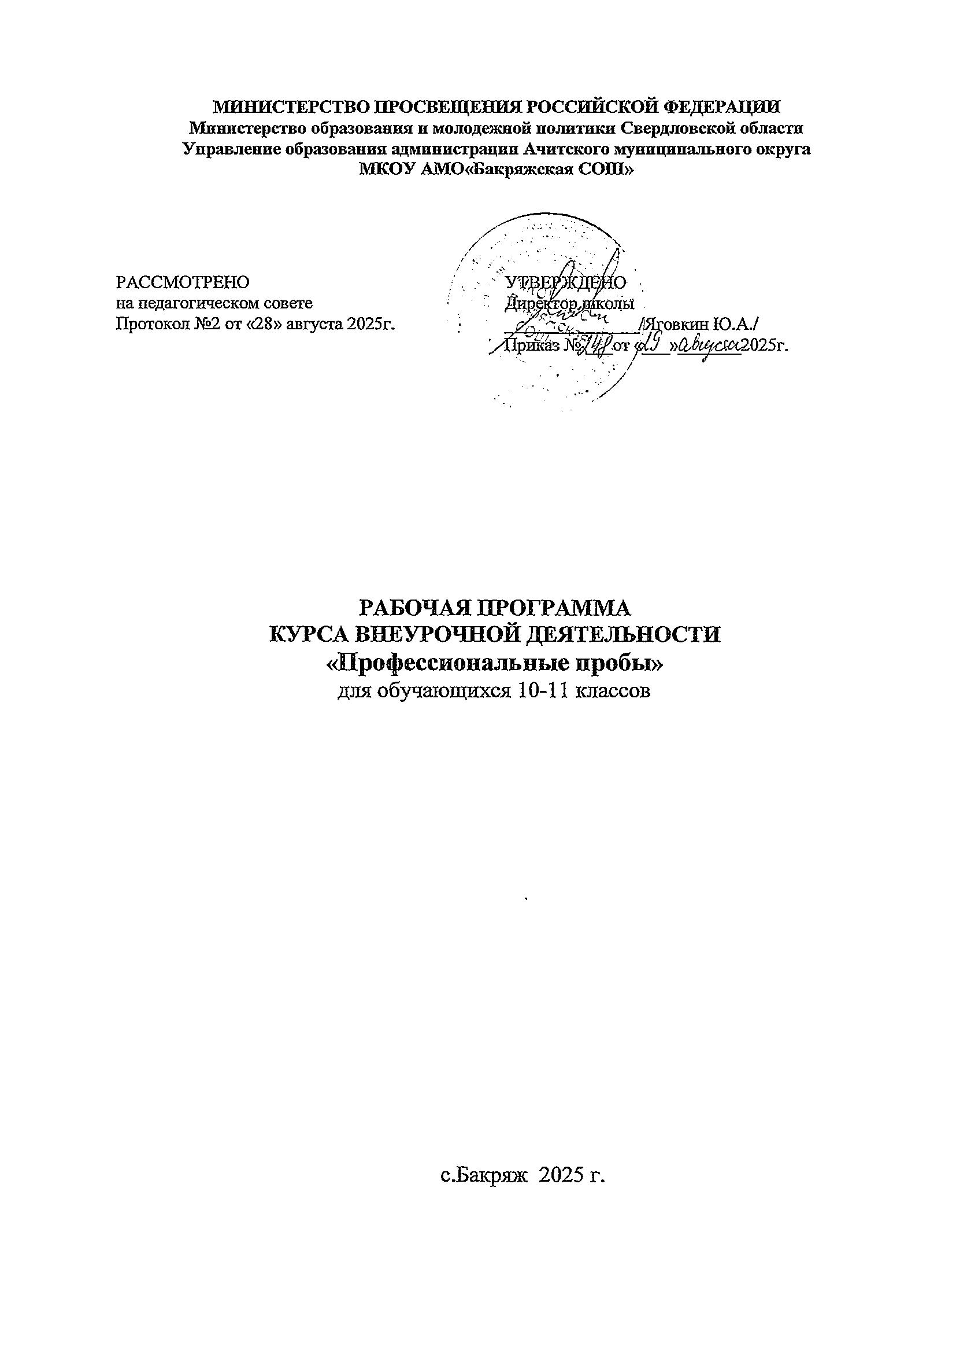

**ПОЯСНИТЕЛЬНАЯ ЗАПИСКА**

Проблема подготовки школьников к жизненному и профессиональному самоопределению в современных социально-экономических условиях становится все более актуальной. Наиболее не подготовленными к рыночным отношениям оказались выпускники общеобразовательных школ. Одной из основных причин этого является отсутствие целенаправленной профессиональной ориентации на всех возрастных этапах в системе непрерывного образования. Одним из способов решения указанных проблем является организация и проведение профессиональных проб.

Актуальность программы заключается в организации профориентационной работы и обеспечения предпрофильного и профильного обучения в школе посредством организации профессиональных проб для обучающихся.

Практическая значимость программы состоит в том, что на основе этой модели может быть выстроена система внеурочной деятельности школы в соответствии с ФГОС нового поколения.

Задача школы заключается в создании условий для осмысления учащимися профессионального самоопределения через «примерку» профессий, т.е. профессиональные пробы.

***Профессиональная проба***— профессиональное испытание, или профессиональная проверка, моделирующая элементы конкретного вида профессиональной деятельности, имеющая завершенный вид, способствующая сознательному, обоснованному выбору профессии.

**В ходе профессиональных проб для учащихся:**

- даются базовые сведения о конкретных видах профессиональной деятельности;

- моделируются основные элементы разных видов профессиональной деятельности;

-определяется уровень готовности школьников к выполнению проб;

-обеспечиваются условия для качественного выполнения профессиональных проб.

Исходя из выше изложенного, **целью** данной программы будет:

*создание условий, ориентированных на обеспечение адаптационного взаимодействия личности подростка и среды для приобретения им социального, профессионального и общекультурного опыта.*

**Задачи программы:**

* актуализировать потребность учащихся в определении своих образовательных и жизненных планов;
* создать условия для получения учащимися минимального личного опыта в отношении различных областей профессиональной деятельности.

Данная программа ориентирована на учащихся 10-11 классов. Вся работа поделена на три этапа. На первом планируется работа, и ведутся беседы с людьми разных профессий, готовых оказать помощь в процессе прохождения проб.

Второй этап программы предусматривает мероприятия по подготовке и проведению данного вида деятельности. И в качестве подведения итогов (третий этап) планируется провести обмен мнениями о социальной пробе с последующим отчётом и выпуском информационных листов.

Срок реализации программы - 1 год.

Форма проведения занятий: индивидуально - групповая.

Форма обучения: очная, заочная.

Режим занятий: 2 час в неделю, всего 68 часа в год.

**ЛИЧНОСТНЫЕ, МЕТАПРЕДМЕТНЫЕ, ПРЕДМЕТНЫЕ РЕЗУЛЬТАТЫ ОСВОЕНИЯ**

Личностным результатом освоения обучающимися курса «Социальные пробы» является:

- развитие трудолюбия и ответственности за качество своей деятельности.

Метапредметным результатом освоения курса «Социальные пробы» является:

- самостоятельная организация и выполнение проектных работ.

Основной результат, которого должны достигнуть обучающиеся после посещения профессиональной пробы – формирование осознанного отношения к представленной профессии.

**ОСНОВНЫЕ ФОРМЫ ОРГАНЗАЦИИ УЧЕБНЫХ ЗАНЯТИЙ**

Достижение заявленных результатов определяется в процессе мониторинга.

**Первый этап.**Программа курса «Социальные пробы» предусматривает следующие формы мониторинга: психологическое тестирование, опросник самоотношения обучающегося, работа в малых группах, обучающие игры (ролевые игры, имитации, деловые игры и образовательные игры), использование общественных ресурсов (приглашение специалиста, экскурсии), изучение и закрепление нового материала (интерактивная лекция, работа с наглядными пособиями, использование вопросов. После выполнения каждой профессиональной пробы осуществляется оценка результата и самого процесса выполнения задания, как педагогом так и самим обучающимся в форме опросника самоотношения.

**Второй этап.** Для дополнительной проверки качества прохождения профессиональных проб, в первую очередь, полученных знаний, умений и навыков, учащиеся должны предоставить следующие материалы и документы:

* ***Письменный отчёт о проведённой работе****,* содержащий описание выполняемых видов работ. Отчёт должен содержать собственные выводы и наблюдения, собственные оценки. Так же следует указать, какие затруднения возникли при прохождении проб, указать, как проходила проба, какую пользу она принесла. Высказать пожелания по совершенствованию организации проб.
* ***Отзыв руководителя,*** содержащий описание проделанной работы и оценку отношения к данному виду трудовой деятельности.
* ***Информационный лист,***содержащий сведения о профессии, рассказ о прохождении профессиональной пробы, впечатления. Учебные заведения, где можно получить данную профессию. Возможно представление людей данной профессии, с использованием фото и иллюстраций и т.д.

**СОДЕРЖАНИЕ РАЗДЕЛОВ И ТЕМ УЧЕБНОГО КУРСА**

|  |  |  |  |  |
| --- | --- | --- | --- | --- |
| № №п/п | Тема занятий | Количество часов | Теория | Практика |
|  |  |  |
| 1 | Вводное занятие. | 2 | 2 | - |
| 2 | Классификация профессии | 1 | 1 | - |
| 3 | Психология личности | 3 | 1 | 2 |
| 4 | Профессиограмма профессий | 7 | 3 | 4 |
| 5 | Пути получения профессии | 8 | 3 | 5 |
| 6 | Научно – практические конференции ««Проектория – твоя профессиональная траектория». Экскурсии | 9 | 3 | 6 |
| 7 | Профессиональные пробы | 10 | - | 10 |
| 8 | Проект «Моя социальная практика» | 21 | 9 | 12 |
| 9 | Рефлексия по результатам профессиональных проб | 7 | - | 7 |
|  | **ИТОГО** | **68** | **22** | **46** |

**ТЕМАТИЧЕСКОЕ ПЛАНИРОВАНИЕ**

|  |  |
| --- | --- |
| *№ п/п* | *Наименование темы* |
| 1 | Введение. Предмет и задачи курса |
| 2 | Что такое профессия. |
| 3 | Классификация профессий по предмету, целям, средствам, условиям труда. Классы профессий |
| 4 | Профессиональная проба, ее роль в профессиональном самоопределении. |
| 5 | Диагностика стиля общения Г.В. Резапкина |
| 6 | Презентация учащимся профессий, по которым можно пройти социальные пробы. |
| 7 | Анкетирования «Выбери профессию». |
| 8 | Профессиональная проба «Учитель». |
| 9 | Профессиограмма «Учитель» |
| 10 | «Я - учитель». День самоуправления в школе. |
| 11 | Составляем отчет о прохождении социальной пробы «Я – учитель» |
| 12 | Обмен мнениями «За круглым столом». |
| 13 | Проект «Моя социальная практика» (учитель) |
| 14 | Всероссийский открытый урок на портале «Проектория» «Я - помню» |
| 15 - 16 | Иннопромачит - 2019 |
| 17 - 18 | Всероссийская акция «Есть такая профессия – Родину защищать». Онлайн – экскурсии в военно-учебные заведения Министерство обороны РФ |
| 19 | Экскурсия в детский сад «Колокольчик» |
| 20 | Профессиограмма «Воспитатель» |
| 21 - 22 | Профессиональные пробы: «Я – воспитатель» |
| 23 | Составляем отчет о прохождении социальной пробы «Я – воспитатель» |
| 24 | Обмен мнениями «За круглым столом». |
| 25 | Проект «Моя социальная практика» (воспитатель) |
| 26 | Всероссийский открытый урок на портале «Проектория» «Профессия - руководитель» |
| 27 | Экскурсия в ТУ «Бакряжское» |
| 28 | Профессиограмма «Специалист по работе с населением», «Глава территориального управления» |
| 29 | Составляем отчет о прохождении социальной пробы «Я – специалист по работе», «Я - глава ТУ » |
| 30 | Обмен мнениями «За круглым столом». |
| 31 | Проект «Моя социальная практика» (специалист по работе с населением и глава ТУ) |
| 32 | Профессиограмма «Повар» |
| 33 | Профессиональная проба «Повар». |
| 34 | Составляем отчет о прохождении социальной пробы «Я – повар» |
| 35 | Обмен мнениями «За круглым столом». |
| 36 | Проект «Моя социальная практика» (учитель) |
| 37 | Всероссийский открытый урок на портале «Проектория» |
| 38 | Экскурсия в ФАП |
| 39 | Профессиограмма «Врач» |
| 40 | Профессиональные пробы: «Я – врач» |
| 41 | Составляем отчет о прохождении социальной пробы «Я – врач», «Я – медсестра» |
| 42 | Обмен мнениями «За круглым столом». |
| 43 | Проект «Моя социальная практика» (врач, медсестра) |
| 44 | Экскурсия в СПК «Бакряжский» |
| 45 | Профессиограмма «Я – бухгалтер» |
| 46 | Профессиональные пробы: «Я – бухгалтер» |
| 47 | Составляем отчет о прохождении социальной пробы «Я – бухгалтер» |
| 48 | Обмен мнениями «За круглым столом». |
| 49 | Проект «Моя социальная практика» (бухгалтер) |
| 50 | Профессиограмма «Журналист» |
| 51 | Профессиональные пробы «Я- журналист» |
| 52 | Составляем отчет о прохождении социальной пробы «Я – журналист» |
| 53 | Обмен мнениями «За круглым столом». |
| 54 | Проект «Моя социальная практика» (журналист) |
| 55 - 56 | Профессиональные пробы «Я – экскурсовод» |
| 57 | Профессиональные пробы «Я– библиотекарь» |
| 58 | Профессиональные пробы «Я – работник сельского клуба» |
| 59 | Составляем отчет о прохождении социальных проб, «Я – экскурсовод», «Я– библиотекарь», «Я – работник сельского клуба» |
| 60 | Топ самых востребованных профессией |
| 61 - 62 | Онлайн – экскурсии по учебным заведениям самых востребованных профессией |
| 63 | Выпуск информационных листков «Самые востребованные профессии» |
| 64 - 65 | Видеофильм «Один день моей практики» |
| 66 | Проект «Моя социальная практика» |
| 67 | Защита проекта «Моя социальная практика» |
| 68 | Обмен мнениями «За круглым столом». Итоги года |